

Semana 1
Modelamiento de Bases de Datos

Formato de respuesta
Nombre estudiante: Satcha Quispe Parada | -
Asignatura: Modelamiento de Base de Datos | Carrera: Analista Programado Computacional
Profesor: Eithel Klauss Patricio González Rojas | Fecha: 17-agosto-2026

Descripción de la actividad
En esta primera semana, realizarás una actividad formativa en pareja llamada "Aplicando conceptos de modelamiento inicial". El objetivo es dar tu primer paso en el proceso de modelado de bases de datos, aplicando conceptos básicos asociados al modelamiento de datos, como la identificación de estructuras y el conjunto de relaciones que permiten representar la información del mundo real.
- Identificar las entidades y sus respectivos atributos, diferenciando cuáles serán los atributos clave principales del sistema y cuáles tendrán un papel secundario.
- Analizar y determinar qué tipos de datos son los más adecuados para cada atributo.

Instrucciones específicas
Para llevar a cabo la actividad formativa de la semana, a continuación, te presentaremos el contexto de negocio que deberás analizar en detalle:

Contexto de negocio: Línea Aérea BT&Airways
Se te ha propuesto realizar una asesoría para la línea aérea BT&Airways, que lleva más de 25 años de actividad en el mercado del transporte de pasajeros por los 5 continentes. La compañía ha crecido sustancialmente en los últimos 10 años, y ha presentado algunos problemas con sus plataformas IT, especialmente en el módulo en donde se registra la venta de vuelos. Se sabe que existen del orden de los 35 mil vuelos, y que este número podría triplicarse en los próximos años.
Dado lo anteriormente expuesto, la empresa ha decidido levantar toda la información relevante, para implementar una Base de Datos de buena calidad en el largo plazo, pero en esta primera etapa se te solicita solamente identificar todas las entidades de su negocio, con sus atributos y tipos de datos (dominio).

Las operaciones principales y los datos relevantes de la empresa son los siguientes
- La compañía se dedica al transporte de pasajeros a diferentes destinos, y para llevar a los pasajeros a su destino, se deben vender pasajes de avión, que por simplicidad denominaremos vuelos.
- Para que un pasajero pueda viajar, primero debe realizar una, y para ello se debe registrar un número de reserva, la fecha reserva del vuelo, la fecha del viaje, y el estado (que puede ser confirmado o nula).
- Un empleado de la compañía atenderá al pasajero y, a través del sistema, le asignará un número de vuelo. La compañía tiene 450 empleados de los que se registra:
  - RUT.
  - Nombre completo.
  - Dirección.
  - Sueldo base.
  - Fecha de ingreso a la compañía.
  - Género (masculino, femenino u otro).
  - Teléfono móvil y algún teléfono de contacto si es que lo posee.
- De cada vuelo, se requiere almacenar la siguiente información:
  - Fecha de salida
  - Fecha de llegada al aeropuerto de destino
  - Número de vuelo.
  - Hora salida del aeropuerto.
- Para cada pasajero, se requiere almacenar los siguientes datos:
  - Número de pasaporte o cédula de identidad.
  - Nombre completo.
  - Fecha de nacimiento.
  - Nacionalidad.
  - Un número de teléfono de contacto o correo electrónico (si es que la persona lo proporciona).

Identificación de entidades y atributos
- Pasajero: Representa al Cliente.
Atributo | Obligatorio / Opcional
numero_pasaporte | Obligatorio
nombre_completo | Obligatorio
Fecha_nacimiento | Obligatorio
nacionalidad | Obligatorio
teléfono | Opcional
email | Opcional

- Empleado: Representa al Colaborador de la empresa.
Atributo | Obligatorio / Opcional
rut | Obligatorio
nombre_completo | Obligatorio
dirección | Obligatorio
sueldo_base | Obligatorio
fecha_ingreso | Obligatorio
genero | Obligatorio
teléfono_movil | Obligatorio
teléfono_contacto | Opcional

- Vuelo: Representa vuelos ofrecidos por la empresa.
Atributo | Obligatorio / Opcional
numero_vuelo | Obligatorio
fecha_salida | Obligatorio
fecha_llegada | Obligatorio
hora salida | Obligatorio

- Reserva: Representa las reservas de los pasajeros en vuelos determinados por un empleado.
Atributo | Obligatorio / Opcional
numero_reserva | Obligatorio
fecha_reserva | Obligatorio
fecha_viajes | Obligatorio
estado | Obligatorio
numero_pasaporte | Obligatorio
rut | Obligatorio
numero_vuelo | Obligatorio

Relaciones Identificadas:
- PASAJERO, puede realizar varias RESERVAS, cada RESERVA pertenece exactamente a un PASAJERO – obligatoria del lado de RESERVA.
- EMPLEADO, puede atender varias RESERVAS, cada RESERVA es atendida por un EMPLEADO – obligatoria del lado de RESERVA.
- VUELO, puede tener varias RESERVAS, cada RESERVA corresponde a un vuelo – obligatoria del lado de RESERVA.

Modelo Entidad-Relación (MER):

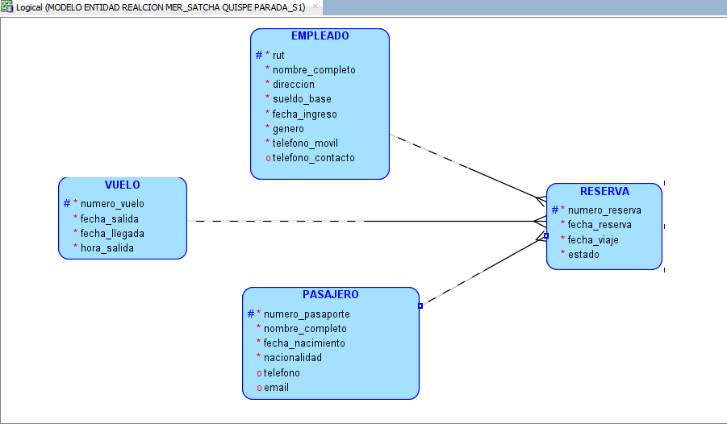
Modelo en notación de Bachman o Ingeniería de la Información
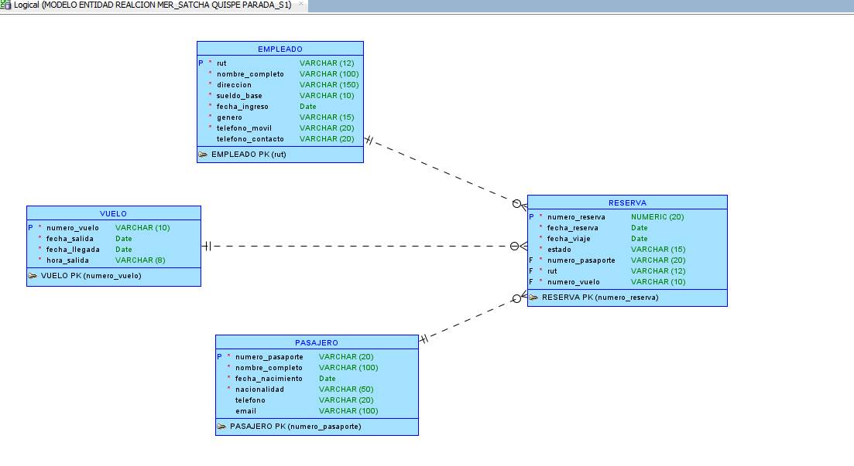



Reservados todos los derechos Fundación Instituto Profesional Duoc UC. No se permite copiar, reproducir, reeditar, descargar, publicar, emitir, difundir, de forma total o parcial la presente obra, ni su incorporación a un

